新型インフルエンザ診療マニュアル （第2版）

第１版 平成21年５月16日改
第２版 平成21年５月24日
神奈川県医師会

このマニュアルは、今回発生した新型インフルエンザ（A/H1N1）の診療方針について、県内の医療機関における診療に資することを目的として、平成21年５月９日現在の、ＷＨＯ（世界保健機関）、ＣＤＣ（米国疾病対策センター）、厚生労働省、国立感染症研究所等が提供している情報をもとに暫定的にとりまとめてきたが、国内発生早期から感染拡大期にも相当する地域が神戸、大阪など地域限定的であるが患者数の増加があり、医療機関での対応が視野に入ってきた。これらを踏まえて日々更新される情報が一段落したので第２版として上梓する。ＷＨＯガイドラインは、資源の乏しい発展途上国でも実行可能なものを目指し、ＣＤＣガイドラインは、すでに市中感染を起こしているアメリカからのもので入院が必要な重症例に絞ったものである。
現時点では、ウイルスの特性を踏まえた完全なマニュアルを作成することは困難であるが、厚労省・国立感染症研究所の手引きに従って、現場での混乱を最小限とすることを目的に作成しており、新たな知見を踏まえて適時更新していくものとする。現在の流行地域と感染規模から決められたフェーズによる警戒水準は今後、ウイルスの毒性強度を考慮したカテゴリー分類にもとづいて新しい警戒基準の策定が先進国から求められている。
また、郡市医師会と領域の市町村において、あらかじめ取り決めがなされているときには、このマニュアルよりも郡市医師会での取り決めを優先するものとする。

５月16日に開催された厚生労働省の新型インフルエンザ対策本部専門家諮問委員会、幹事会による確認事項によれば、第２段階（国内発生早期）となり、軽微な症状を呈する感染者が多いので国内での感染拡大の恐れがある。糖尿病など基礎疾患のあるものに重症化する傾向があり死亡例も報告されている（海外での事例）。サーベイランスの強化、発熱外来の整備、抗インフルエンザ薬の円滑な流通、暴露した疑いのものへの予防投与、患者が学校・保育施設等に通う生徒・児童の場合、その地域の学校等については臨時休校・休業が原則。場合によっては都道府県全域の臨時休業などの要請がありうる。などが示され、第３段階（国内蔓延期）を視野に入れた行動計画の策定も必要となる（５月16日20時、神奈川県の緊急情報第13報による）。５月20日には国立感染症研究所より、第３段階蔓延期以降における院内感染防止の手引きも示されている。

１ 疫学等

(1) 今回のアウトブレイク以前
ブタインフルエンザは、A型インフルエンザウイルス（ブタインフルエンザウイルス）の感染により、通常、ブタにインフルエンザを引き起こすが、死亡率は低い。ブタ、ヒト、トリの３つのウイルスが遺伝子再集合した（交じり合った）ウイルスが、更にブタA/H1N1と再集合した。現在のアウトブレイクを起こしているA/H1N1ウイルス株は、これまでヒトでも動物でもみられなかった新しいウイルスである。確定的な結論はまだ出せないものの、このウイルスへの免疫が人々に前もって存在する可能性は低いか全くない、あるいは高齢者に限定されていると科学者たちは見込んでいる。

(2) 今回のアウトブレイクについて
ＷＨＯなどによると、2009年５月23日（日本時間）現在、世界中で43カ国において12000例以上の新型インフルエンザ（Swine-origin influenzaA/H1N1）感染の確定例が報告されており、内訳はアメリカ合衆国6552例（アメリカＣＤＣによれば 例）、メキシコ3892例、カナダ719例（カナダ政府によれば 例）などである。死亡例はメキシコ75例、アメリカ９例、カナダ・コスタリカ各１例の計86例である。
また、ヒト－ヒト感染については、メキシコ、米国、スペイン、日本で確認されている。その他の国においても、疑い症例が発生しているとの報告がある。重症例については、メキシコと他国での死亡者数の差について明解な説明がなされていないが、メキシコ以外においては、比較的軽症であるとの報告が多い。ただし、メキシコ以外でも米国やカナダなどにおいては、若年の死亡者が少数（メキシコより帰国した23か月の幼児など）ではあるものの、報告されているほか、重症呼吸器疾患の報告もある。
A/H1N1の感染性は季節性インフルエンザよりも高いように見られる。季節性インフルエンザの二次感染率は５%～15%である。今回のA/H1N1の二次感染率は、22%～33%と現時点では推定されている。メキシコでのアウトブレイクを除けば、A/H1N1ウイルスは健常者には非常に軽症の疾患を起こす傾向にある。メキシコ以外では、ほとんど多くの重症例と大半の死亡例において慢性疾患が背景にある。メキシコとアメリカでの２つの最大のアウトブレイクにおいては、季節性インフルエンザの流行に比べて若い世代がより感染しやすい傾向にある。子供から老人までのあらゆる世代で症例は認められているが、重篤ないし死亡する患者が若年層におおいことが、今回の初期のアウトブレイクでの驚くべき特徴である。感染性については、A/H1N1ウイスルが基礎疾患を持つ患者により重篤あるいは致死的な感染を引き起こす傾向が特に高い点に注意が集まっている。アウトブレイクの初期段階にある現在、A/H1N1による疾患の臨床的な全体像はウイルスがもっと広範囲に流行するようになるまで完全には分からないと推測している科学者もいる。このことは、メキシコ以外では概して軽症であるという現在の理解を覆す可能性もある。
新型インフルエンザ（A/H1N1）の致死率は1957年のアジア風邪並みの約0.4％で、感染力は季節性イン
フルエンザよりも強いとする初期データの分析結果を、国際チームが５月11日、米科学誌サイエンス（電
子版）に発表した。
チームは、世界保健機関（ＷＨＯ）の世界的大流行（パンデミック）評価に携わる英ロンドン大インペリアルカレッジなどで「20世紀に起きたパンデミックに匹敵する大流行になる可能性がある」と指摘している。
また、
旅行者を通じた世界各国への感染拡大の状況などから、４月末にメキシコで感染者は２万3000
人いたと推計。当時の死者数から、感染後の致死率は約0.4％で、1918年出現のスペイン風邪（約２％）
よりは低いが、アジア風邪（約0.5％）に匹敵するとした。
１人から何人に感染するかを示す感染力は、1.4～1.6人と推計。季節性のインフルエンザよりは強く、
1.4～２人だった過去のパンデミックの低い方に近いという。
メキシコでは、１月12日ごろに最初の１人が感染し、４月末までに人から人への感染が14～73回繰り
返されたと推定されるという。今回の解析では、最も早く感染が確認され、住民の半数以上が発症したベラクルス州ラグロリアが発生地になったとの説を支持する結果が得られたとしている。

参考
【アジア風邪】 1918年に出現したスペイン風邪、68年の香港風邪とともに、20世紀に世界的に大流行
した３回のインフルエンザのうちの一つで、57年に香港で表面化した。起源は中国南西部との見方もあ
る。２波にわたって世界中に広がり、死者は200万人以上とされる。日本でも数千人が死亡した。ウイ
ルスはA型インフルエンザのH2N2型。

＊注：最新情報については、ＷＨＯのWebサイト（ http://www.who.int/en/ ）または国立感染症研
究所のWebサイト（ http://idsc.nih.go.jp/index-j.html ）で確認してください。

２ 感染経路等

(1) 感染経路
ア 通常はヒトに感染しないが、ブタと直接接触した場合に散発的に感染することがある。ヒトからヒトに感染した例もあるが、これまでは集団感染には至っていなかった（米国ＣＤＣで把握している情報によると2005年12月～2009年２月までに12例）。しかしながら、今回のメキシコ、米国での発病については、ヒト－ヒト間の感染が確認され、感染経路としては、主に飛沫感染、接触感染であると推定されている。現時点では、新型インフルエンザの感染方式についての知見は限られているため、季節性インフルエンザに準じて対応する。感染は大きな飛沫によって起きるため、近距離（２ｍ以内）での咳、くしゃみにより感染する可能性がある。眼、結膜、消化管からの感染については、不明であるが、注意が必要である。
イ 潜伏期間は１～７日であるが、多くは１～４日間である（ＣＤＣ、ＷＨＯ）。
ウ ウイルス排泄期間は、一般的に発病１日前から発病後７日まで、または無症状になるまでである。小児、特に幼児については延長することがあると言われている。７日間経過していても、症状が持続している場合には感染力が保たれていると考える。現時点では、全ての排泄物、分泌物（下痢を含む）に感染性があるとして取り扱う。

(2) 感染予防
特に、急速な患者増加が認められた地域では、医療従事者が疑い患者を含む新型ＦＬＵの診療にあたって感染拡大防止のため、標準予防策、飛沫感染予防策を初め感染予防策を徹底する。
ア 通常の接触感染、飛沫感染対策（患者への接触については、鳥高病原性インフルエンザと比べて毒性は低いと考えられるので、サージカルマスクもしくはN95マスクでの対応）を実施する。
医療機関において、マスク常時着用については、異論を述べる先生も多いが、飛沫感染を防ぐ、医療従事者が感染源となる多くの人の集まる医療機関では常時着用に意味がある。季節性インフルエンザの時にもそのように対処しているので、妥当と考える（感染研）。
イ 有症状者に対しては、「咳エチケット」等についての保健指導を行う。（例：咳やくしゃみをするときは袖で覆う。使用したティッシュは注意してゴミ箱に捨てる。手を頻回に洗う。）
ウ 患者に使用した食器や消毒機器については、石けんでの洗浄で再使用可能である。
エ 環境管理については、通常のインフルエンザシーズンにおける通常の清掃、消毒
（70v/v％イソプロパノールもしくは消毒用エタノール）で対応が可能である。
オ 感染防御具等の使用については、現時点では新型インフルエンザの情報が不足していることから、当面厳しい基準に従う。すなわち、診療にあたっては、ガウン、未滅菌の手袋、フェイスシールド（緊急的には透明ビニール袋をかぶる）とともに、サージカルマスクもしくはN95マスクを装着することとし、追加情報が入り次第、可能な範囲で簡素化する。特に、検体採取のため目の防護が必須でありフェイスシールドやゴーグルは目からの感染が不明であるため装着すること。目からの感染については、メキシコでは50／556（９％）に結膜炎症状、アメリカは0／642であるが、鼻涙管から鼻腔内に流れ込むことが想定されている。

ＣＤＣ，ＷＨＯの医療機関における感染症対策ガイドライン（５／18改訂）
・ 新型インフルエンザ患者は個室に入れ、換気を良くする（引圧は不要）。
・ 個室が利用不可能ならば、１Ｍ以上離して同じ部屋（ＷＨＯ ４／２９）、夏期に向かうこれからは屋外スペースも考慮する。
・ ＰＰＥについては触れていない。近寄ってケアするときは、サージカルマスク着用と手指衛生を徹底する。
・ 日本では、重症でない患者は、適切な喚起のできる個室での収容、外来診療で十分である。

(ｱ) N95マスクが望ましい場合
ａ 確定例や疑い例に対して直接的なケアを行うとき
ｂ 気管支鏡検査などエアロゾルが発生する手技を行うとき（ゴーグル装着とともに）
ｃ 蘇生術を行うとき
(ｲ) その他の感染予防の工夫
ａ 新型インフルエンザ患者のケアにあたるスタッフとそれ以外を分けること
ｂ 新型インフルエンザ患者の動線を一般の外来とは別にすること
ｃ 新型インフルエンザ患者専用の病棟を設定すること
(ｳ) 陰圧室の利用について
ａ 新型インフルエンザ患者には、必ずしも使用する必要はない
ｂ 可能であれば、エアロゾルを産生するような手技を行う際には利用する
ｃ 検体を採取するスタッフは、必ず、サージカルマスクもしくはN95マスク、未滅菌の手袋、ガウン、フェイスシールドを装着すること。
ｄ 診療にあたったスタッフについては、上記の基準に合致する防御をとらなかった場合には、予防内服の実施を検討する。
ｅ 職員の健康状態については、毎日確認し、発熱性疾患に罹患している恐れがある場合は休職とすること。その期間は、７日間または症状消失時までの長い方とする。

(3) ハイリスクグループ
知見が限られており、現時点では以下に示す季節性インフルエンザに対するハイリスクグループを念頭に置く。
ア ５歳以下、65歳以上
イ ６か月から18歳までの青少年のうち、アスピリン治療を受けていたり、Reye症候群を経験したことのある人
ウ 妊婦
エ 慢性呼吸器、循環器、肝臓、血液、神経、神経筋、肥満に伴う睡眠時無呼吸症、コントロール不良の糖尿病など代謝性疾患を持つ者
オ 免疫抑制状態（例えばHIV感染者）
カ 介護施設入居者

３ 臨床的特徴
(1) 咳や鼻水等の気道の炎症に伴う症状に加えて、突然の高熱、全身倦怠感、頭痛、筋肉痛等を伴うことを特徴とする。なお、国際的連携のもとに最新の知見を集約し、変更される可能性がある。上気の季節性インフルエンザで見られる症状に加え、おう吐(25％)や下痢(25％)などの消化器症状が38%に見られているとの報告もある。飛沫感染、飛沫核感染以外に接触感染の一つである経口感染の可能性も指摘されているため、手洗いの励行も肝要です。
(New England Journal of Medicine)

４ 症例定義（平成21年５月２２日現在） （厚生労働省発文書 健感発 0522001）
症例定義は、今後も頻繁に改変される可能性がありますので最新情報を取得してください。

注意点 １．新しい症例定義に基づき、新型ＦＬＵと診断した場合には、直ちに最寄りの保健所に連絡する。
２．連絡を受けた保健所は、①感染が報告されている地域（国内外：メキシコ、アメリカ、カナダ、
神戸市、大阪府）への渡航歴、滞在歴、②新型ＦＬＵ患者または疑われる者との接触歴、③患
者の周囲（職場、学校、家族など）にインフルエンザ様症状を呈するものがいるか等の疫学的
な観点を加味して、新型ＦＬＵに「かかっていると疑うに足りる正当な理由のあるもの」（感染
症法第8条第2項）について判断しますので、これらの情報を把握しておいて下さい。

最終的に「疑似症患者」に当たるか否かの判断は、保健所が本庁と協議して決定します。
保健所から判断結果が医療機関に連絡されますので、疑うに足りる正当な理由がある場合となったときは、
疑似症の発生届出を保健所へ届け出ます。
最終的な確定診断は、ＰＣＲなどの検査をもって行う。この場合も確定例として保健所へ届け出ます。

(1) 疑似症例（疑い例）の診断
疑似症患者は、38℃以上の発熱又は急性呼吸器症状（＊１）があり、かつ次のア、イ、ウ、エのいずれかに該当する者であって、インフルエンザ迅速診断キットによりA型陽性かつB型陰性となったものを医師が診断した場合とする。
ただし、インフルエンザ迅速診断キットの結果がA型陰性かつB型陰性の場合であっても、医師が臨床的に新型インフルエンザ（新型インフルエンザA/H1N1）の感染を強く疑う場合には、同様の取り扱いとする。

ア ７日以内に、感染可能期間内（＊２）にある新型インフルエンザ（豚インフルエンザA/H1N1）患者と濃厚な接触歴（直接接触したこと又は２メートル以内に接近したことをいう。以下同様。）を有する者
イ ７日以内に、新型インフルエンザ（豚インフルエンザA/H1N1）を含む患者由来の検体に、防御不十分な状況で接触した者、あるいはその疑いがある者。
ウ ７日以内に、新型インフルエンザウイルスが蔓延している国又は地域（＊注）に滞在もしくは旅行した者

（＊）蔓延している国又は地域：
平成21年５月15日現在：メキシコ・アメリカ（本土）・カナダ
最新情報については、厚生労働省新型インフルエンザ対策関連情報のWebサイト
（ http://www.mhlw.go.jp/bunya/kenkou/kekkaku-kansenshou04/）を必ずご確認ください。

(2) 無症状病原体保有者
無症状病原体保有者は、(3)の臨床的特徴を呈していないが、次の表に掲げる検査方法により、新型インフルエンザの無症状病原体保有者と医師が診断した場合とする。
この場合において、検査材料は、同欄に掲げる検査方法の区分ごとに、それぞれ同表の右欄に定めるもののいずれかを用いること。

検 査 方 法 | 検 査 材 料
分離・同定による病原体の検出 | 鼻腔ぬぐい液・鼻腔吸引液・咽頭ぬぐい液・その他
検体から直接のＰＣＲ法（Real-timeＰＣＲ法、Lamp法等も可）による病原体の遺伝子の検出 | 鼻腔ぬぐい液・鼻腔吸引液・咽頭ぬぐい液・その他
中和試験による抗体の検出（ペア血清による抗体価の有意の上昇） | 血清

(3) 患者（確定例）の診断
医師は、上記の臨床的特徴を有する者のうち、38℃以上の発熱または急性呼吸器症状（＊１）のある者を診察した結果、症状や所見から新型インフルエンザが疑われ、かつ、次の表の左欄に掲げる検査方法により、新型インフルエンザと医師が診断した場合とする。この場合において、検査方法と検査材料については以下に定めるものを用いること。

検 査 方 法 | 検 査 材 料
分離・同定による病原体の検出 | 鼻腔ぬぐい液・鼻腔吸引液・咽頭ぬぐい液・その他
検体から直接のＰＣＲ法（Real-timeＰＣＲ法、Lamp法等も可）による病原体の遺伝子の検出 | 鼻腔ぬぐい液・鼻腔吸引液・咽頭ぬぐい液・その他
中和試験による抗体の検出（ペア血清による抗体価の有意の上昇） | 血清

＜備考＞
診断の際には、新型インフルエンザの流行情報、インフルエンザ症状のある者との接触歴、渡航歴、職業などの情報を把握することが有用である。

（＊１）急性呼吸器症状：
急性呼吸器症状とは、最近になって少なくとも以下の2つ以上の症状を呈した場合をいう。
①鼻汁もしくは鼻閉、②咽頭痛、③咳嗽、④発熱または熱感や悪寒
（＊２）感染可能期間：
発症１日前から発症後７日目までの９日間とする。

５ 診察

対面による診察の前に、可能であれば電話等により問診を行い、患者が症例定義に合致する可能性があるかを判断する。

(1) 症例定義に合致する可能性がある場合
医療機関において、検体採取が可能な場合は、上記症例定義に従って検体採取を行う。その際、対応に疑義が生じたり、個別の症例について相談が必要な場合には、最寄りの保健所に連絡する。

ア 患者が来院する前の場合
新型インフルエンザの可能性があるものとして、発熱相談センターへの電話相談を勧奨する（参考１を参照）。
イ 患者がすでに来院している場合
最寄りの保健所、または発熱相談センターへ連絡して、疫学調査および確定検査のための検体搬送を依頼する。また、他の患者や医療機関職員への感染拡大を防ぐため、患者にサージカルマスクもしくはN95マスクを着用させて隔離可能な部屋で待機させる。
ウ 医療機関で検体採取が実施できる場合
疑似症例については、咽頭または鼻腔ぬぐい液を２検体採取する（参考２を参照）。可能であれば、発症後４～５日以内の採取が望ましい。また、検体採取の際は、N95マスクまたはサージカルマスク、ガウン、手袋、フェイスシールド（ビニール袋をかぶっても良い）を装着すること。
参考 フェイスシールド http://item.rakuten.co.jp/maru9/toyo_1170-c/

なお、インフルエンザキット陰性だけでは、完全に新型インフルエンザを否定することは困難であり、臨床的に感染が強く疑われる場合には、確認検査を保健所に依頼すること。確定診断の実施については、保健所と協議した上で実施する。

(2) 症例定義に合致しない場合
新型インフルエンザではないものとして、スタンダードプレコ－ション（標準予防策）の実施など、通常の院内感染対策を行った上で通常の診療を行う。

６ 治療

(1) 総論
ア タミフル、リレンザには感受性があり（シンメトレルには耐性）、臨床的な効果も確認されている
イ 疑似症例であっても、できるだけ早期にタミフルの投薬を実施すること。48時間以内の投薬が特に効果があるが、48時間を超えても効果があるとする研究もあるので、投与しても構わない
ウ 治療期間は5日間
エ 投与量は、13歳以上については、75mg×2回/日
オ この治療法については確定例についても同じ
カ アスピリンやアスピリンを含む薬剤については、Reye症候群の可能性があるので使用禁止
キ コントロール不良の糖尿病、重症の呼吸器疾患、人工透析など免疫の低下が起きている可能性のある患者についても十分注意する。

(2) 妊婦への投与
（妊婦は新型ＦＬＵ感染により重症化が予想される）
ア 妊婦へのタミフルの安全性は証明されていない
イ 投与のリスクとベネフィットを天秤にかけて判断
ウ ただし、これまで投与によって妊娠への影響や、生まれてきた児への影響はＣＤＣには報告されていない。
エ なお、５月12日のＣＤＣのガイダンスでは次の３点が推奨されている。
(ｱ) 妊娠中のA/H1N1インフルエンザ確診例(confirmed)、疑診例(suspected)、推定例(probable)についてはタミフルが投与されるべきである。
(ｲ) また仮に48時間を過ぎた場合でも、入院に至った確診例、擬診例、推定例についても同様にタミフルが投与されるべきである。
(ｳ) これら3者に濃厚接触した妊婦に対しては、10日間のタミフルの予防投与を行うべきである。
（http://http://www.cdc.gov/mmwr/preview/mmwrhtml/mm58d0512a1.htm ）
confirmed、suspected、probableの定義はＣＤＣのものである（５月13日）。confirmed、suspected、probableの定義はＣＤＣのものである（５月13日）。
（http://www.cdc.gov/h1n1flu/casedef.htm）

(3) 小児への投与
ア 現在、日本国内においては、添付文書では「10歳以上の未成年においては、合併症、既往歴等からハイリスク患者と判断される場合を除いては、原則として本剤の使用を差し控えること」とされている。主治医により、投与することのメリットがデメリットを上回ると判断された場合には、「本剤により治療が開始された後は、①
異常行動の発現の恐れがあること、
②自宅において療養を行う場合、少なくとも２日間、保護者等は患者が一人にならないように配慮すること等、必要な事項について患者・家族に説明を行う。
投与する場合には、
体重15kg未満 ：30mg×２回/日
体重15kg以上23kg未満 ：45mg×２回/日
体重23kg以上40kg未満 ：60mg×２回/日
体重40kg以上 ：75mg×２回/日
を目安に投与する。
１歳未満への投与については、安全性が確認されていない。米国においては、新型インフルエンザの発生を受けて、緊急使用が許可されている（詳細は米国ＣＤＣのWebページを参照。）。

７ 予防投与

平成21年５月３日付け厚生労働省通知（事務連絡「新型インフルエンザの診療等に関する情報（抗インフルエンザ薬の予防投与の考え方等）について」）に基づく予防投薬に関する考え方は以下のとおりである。

(1) 予防投与対象者
十分な感染予防策を行わずに、新型インフルエンザウイルスの曝露を受けた者を予防投与の対象者とする。なお、現時点では「抗インフルエンザウイルス薬に関するガイドライン」に基づいて対応する。

＜国内発生早期～感染拡大期＞ ＜まん延期以降＞
医療従事者・水際対策関係者 投与 投与
患者の同居者 投与 効果を評価して検討
患者の濃厚接触者 投与 原則として見合わせ
患者と同じ学校・職場に通う者 状況により投与 原則として見合わせ
地域封じ込めの実施地域の住民 投与 －

(2) 予防投与の用法と用量
A型インフルエンザウイルス感染症の予防投与に適応があるのは、タミフルとリレンザのみである。現在の添付文書上の適応に基づくと以下の通りとなる。

タミフル リレンザ

13歳未満 適応なし １日１回２ブリスター１０日間
13歳以上 １日１回１カプセル７～10日間 １日１回２ブリスター１０日間

＊ 商品名：タミフル＝「タミフルカプセル75」／リレンザ＝「リレンザ」
＊ 予防投与に関して、現時点では新型インフルエンザに対する抗ウイルス薬の予防効果は必ずしも明らかではないこと、また、添付文書をもとに副作用等の発現リスクがあること等について、投与対象者（未成年者の場合は保護者を含む）に十分情報提供し、同意を得た上で行うこととする。
＊ リレンザについては、４歳以下に対する安全性は確立していない。また、小児に対して適切に吸入投与できると判断された場合にのみ投与すること。

(3) 停留対象者への予防投与
停留対象者への予防投与についても、(1)の「患者の濃厚接触者」に準じて処方を行う。

(4) 処方を希望する者への事前処方
不必要な予防投与による副作用やウイルスの耐性化の発生を避けるとともに、抗ウイルス薬の効率的な使用を行うべきことから、第２段階（国内発生期）における予防投与については、濃厚接触者に対して行うことを基本とする。
なお、第３段階（感染拡大期からまん延期）における予防投与に関しては、予防投与の効果等を評価し、今後さらに検討する。

(5) 予防投与の費用負担について
国内発生早期および感染拡大期においては、予防的にタミフル、リレンザを投与するが、原則自費負担となる。予防投与の費用負担は、原則自己負担だが、健康観察の予防投与は公費負担とするのは可能である（ただし、行政と現在交渉中）。医療従事者が患者と実際に曝露したら公費負担となる。曝露しないであらかじめ投与すれば適応外と解釈される。新型インフルエンザと確定した場合で、現在の症例定義に合致した場合は医療従事者の予防投与分のタミフルを公費負担（ただし、行政と現在交渉中）。

(6) 疑似症に対する投薬
確定診断がついていない「疑似症例」に対しても、タミフル等の投与は現時点では速やかに行うことが望ましいと考えられる。ＰＣＲ検査提出用の検体を採った後は直ちに投与して良い（健康保険適応）。

８ 保健所への連絡

(1) 疑似症例（疑い症例）の場合には、感染症法に基づき、保健所が入院勧告、二次感染予防や感染源の探索のための患者への聞き取り調査等を実施するので、医療機関においては患者にその旨を簡単に説明し待機を求める共に、最寄りの保健所、または発熱相談センターに電話連絡を行い、その後の対応について協議する。

(2) 疑似症例患者への対応については、二次感染予防のための対応を十分にとるとともに、患者の人権についても十分に配慮すること。

９ 医療提供体制

(1) 現時点では、県民は受診の前に発熱相談センターに電話連絡を行い、必要に応じて発熱相談センターが適切な医療機関を紹介する取り扱いとなっている。ただし、啓発にも関わらず、突然一般医療機関を受診することも考えられるが、その際は、保健所にその旨の電話連絡を行い（直接保健所へ行くように指示しない）、対応を協議する。

(2) 一般医療機関においても、パンデミックになれば全ての医療機関で診療を行うこと、感染に気づいていない患者が受診する可能性があることから、スタンダードプレコ－ション（標準予防策）の実施や、注意書きの掲示（参考３を参照）、職員への研修等を普段から実施しておくべきである。

＊ 停留措置は５月13日の段階で、すでに停留中の方を含めて７日間に短縮されている。
＊ 健康監視は５月13日の段階で、健康状態の報告、外出自粛も７日間に短縮されている。
機内検疫は有症状者に行うが、停留措置、健康監視は廃止される可能性がある（５月22日時点）。

10 季節性インフルエンザが流行した場合に向けて
(1) 検討課題
ア 現時点では水際作戦で特定海外旅行歴の有り無しで、初期対応を振り分けているが、国内二次感染、三次感染が出てきた場合は渡航歴の有無の判断基準はまったく成り立たなくなると思われる。秋になって季節性のインフルエンザも流行しだした場合、外来での新、季節の見分けはほぼ不可能であると考えられ、すなわち全ての感冒症状の患者を発熱外来に振り分けるのか、それ以前に医院待合室への入室をお断りせねばならなくなるのか。

イ 季節性インフルエンザが流行した場合、キットが不足することが予想される。患者との間でのトラブルが予想される。

ウ 秋までに新型インフルエンザワクチンが完成した場合、供給量不足の問題がある。さらに季節性のインフルエンザワクチンも希望する患者さんも多いと思われる。その場合、新、季節を２回ずつ計４回接種することになるのか。その場合、接種完了まで最低３ヶ月かかることになる。これも季節性インフルエンザの製造ラインを止めて作ると思われるので両ワクチンの供給の兼ね合いに不安が残る。

エ 予防投与でタミフル等の処方が増え、実際の治療薬の不足が起きないか。予防投与でもし薬害が出た場合はどうなるのか。また10歳から20歳未満の投与原則禁忌が外れるのは新型インフルエンザだけなのか。

＊
その他にも、今後検討課題が出てくると思われる。本会や行政等とで検討を重ね、季節性インフルエンザ流行期に準備を整えていく。また、ＷＨＯなどの発表等も参考されたい。

厚労省新型インフルエンザ対策本部幹事会「確認事項」Ｑ＆Ａ ２００９／５／１６

（問１）今般の新型インフルエンザの特徴をどのように考えればよいか。
（答）
１．今般の新型インフルエンザについては、専門家諮問委員会によれば、通常の季節性インフルエンザの症状に類似しており、これまで、メキシコ以外では数名の死亡が確認されるにとどまっている。
２．したがって、概して病原性は低く、抗インフルエンザウイルス薬（タミフル等ノイラミニダーゼ阻害剤）が効くため、早期に発見し、治療を受けることが重要である。
３．なお、現時点の国際的な知見によれば、通常の季節性インフルエンザと同様に感染力は高く、基礎疾患（慢性疾患）を有する者を中心に重症化した例が報告されていることから、注意を要する。

（問２）「基本的対処方針」と「確認事項」とは、どのような関係にあるのか。
（答）
本日公表した「確認事項」は、国内での患者発生が確認されたことから、５月１日に新型インフルエンザ対策本部で決定した基本的対処方針を踏まえ、対策本部幹事会で、当面講ずべき措置の具体的内容を決めたもの。

（問３）従来の「新型インフルエンザ対策行動計画」や「新型インフルエンザ対策ガイドライン」と、現在、政府が公表している「基本的対処方針」や「確認事項」とは、どのような関係にあるのか。
（答）
１．今般の新型インフルエンザについては、概して病原性は低く、現行の「新型インフルエンザ対策行動計画」及び「新型インフルエンザ対策ガイドライン」は幅を持たせた被害想定を行っているが、その中でも被害想定が高く設定されている強毒性となるであろう鳥インフルエンザ（H５N１）に由来する新型インフルエンザとは、健康被害の状況がかなり異なっていると認識している。
２．このため、行動計画及びガイドラインに示されたもののうち、今般の新型インフルエンザの特徴に応じて、必要と考えられる事項について、機動的かつ弾力的に実施していくこととしており、今回の事態に際し、政府対策本部で決定した「基本的対処方針」及び「確認事項」も、こうした認識を前提として策定したものである。

（問４）「確認事項」では当面の措置とされているが、当面とは、いつまでか。
（答）
１．「確認事項」は、新型インフルエンザの患者が国内で確認され、感染拡大のおそれが生じている時点において講ずべき措置をまとめたものであり、「新型インフルエンザ対策行動計画」で示した段階に当てはめれば、「第２段階：国内発生早期」のこととなる。
２．国内で感染拡大が進めば、さらに、状況に応じた対応を検討していくこととなる。

（問５）症状は季節性インフルエンザと同じ程度という意見もあるが、国内での感染防止策については、学校の臨時休業など不必要に強い措置となっているのではないか。
（答）
１．当面の措置として掲げている事項は、咳エチケットなど季節性のインフルエンザ対策と共通のものもあるが、今回の新型インフルエンザについては、専門家諮問委員会の意見によれば、
① 現時点では、基本的には国民に新型インフルエンザウイルスA/H1N1に対する免疫がないと考えるべきであり、かつ、それに対応するワクチンが存在しないこと
② 基礎疾患（慢性疾患）を有する者を中心に重症化する例が報告されていること
③ ウイルスの感染力やウイルスがもたらす病原性等について未解明な部分があること
④ 感染を繰り返すことにより、ウイルスが変異する可能性があること
等から、症状は季節性インフルエンザに類似するとしても、慎重に対応する必要があると考えられる。
２．このため、専門家諮問委員会の意見に基づき、国内での感染防止策として、
① 積極的疫学調査の徹底
② 集会・スポーツ大会等の主催者に対する感染機会を減らすための工夫の要請
③ 学校・保育施設等の臨時休業の要請
④ 事業者に対する事業運営における感染機会を減らすための工夫の検討の要請
等の措置を講ずることとしたものである。
３．事業者等に講じていただく措置については、関係者に一律に強制するものではなく、それぞれの実情に応じて柔軟に取り組んでいただければよいと考えている。

（問６）「確認事項」の「三．」における「患者や濃厚接触者が活動した地域等」の具体的範囲如何。
（答）
１．積極的疫学調査により、患者や濃厚接触者が活動したことが判明した地域等を包含する区域（市区町村等）である。しかしながら、それらの者の行動や２次接触者を完全に追うことは困難であることから、国民や事業者への呼びかけや要請については、実際の状況を踏まえ、広めの地域（都道府県、関東全域等）で行うことも考えられる。
２．この「患者や濃厚接触者が活動した地域等」の範囲については、都道府県又は厚生労働省から、発表する予定である。

（問７）外出に当たり、必ずマスクを着用する必要があるのか。
（答）
１．マスクは、咳やくしゃみによる飛沫及びそれらに含まれるウイルス等病原体の飛散を防ぐという効果が高いものであり、混み合った場所、特に屋内や乗り物など換気が不十分で閉鎖的な場所に入るときに着用することが勧められる。
２．屋外などでは、相当混み合っていない限りあえてマスクを着用する必要はない。また、施設や乗り物についても空いていれば、マスクを着用する必要はない。（目安としては対面する人と人の距離が１～２メートル）
３．ただし、外出に当たっては、マスクをいつでも着用できるよう、準備しておくことが望ましい。

（問８）公共交通機関におけるマスク着用については、どのように考えればよいのか。
（答）
例えば、「患者や濃厚接触者が活動した地域」内に停車する電車については、混み合った車内でのマスク着用を呼びかけることになる。一番重要なことは、発熱、くしゃみ、咳などを有する方には早めにマスクをつけていただくことである

（問９）誰が国民や事業者に対し、呼びかけや要請を行うのか。
（答）
１．全体として、内閣官房や厚生労働省から、広報や通知等により、国民に対する呼びかけ、自治体や関係団体への周知を行うとともに、これに加えて、関係省庁からも自治体関係部局や関係団体に周知することになる。
２．周知については、１．のとおり複数のルートで行うこととなるが、個々の項目における関係機関間の役割分担については、次のとおりである。
① 人混みを避けることや咳エチケット等の呼びかけについては、厚生労働省や自治体が行う。
- 事業者や学校の時差通勤・通学等については、関係省庁や自治体から関係団体や学校等に要請する。
- 集会・スポーツ大会等については、自治体から要請する。
- 学校・保育施設等の臨時休業については、都道府県（都道府県の新型インフルエンザ対策本部、保健衛生部局等）が要請する。
- 事業者の事業運営の工夫については、関係省庁が関係団体に要請する。
- 従業員の子ども等が通う保育施設等が臨時休業になった場合における当該従業員の勤務への配慮については、厚生労働省や自治体が事業者団体に要請する。

（問１０）患者の第１例目が出た場合、この確認事項については、どのような方法で市町村に伝達されるのか。
（答）
厚生労働省は速やかに都道府県、保健所設置市、特別区に伝達する予定であり、その他の市町村については都道府県を通じ伝達いただくこととしている。

（問１１）集会やスポーツ大会は、中止しなければならないのか。
（答）
集会やスポーツ大会については、一律の自粛要請は行わないが、感染の広がりを考慮して開催を決定するとともに、病み上がりや体調不良気味、発熱症状のある方には参加や観戦を遠慮してもらうよう徹底して呼びかける。屋外においては、人と人が近い距離で接触しない（目安として対面距離１～２メートル）ようにするなど、運営方法を検討していただきたい。

（問１２）米国では、学校閉鎖（臨時休業）は行っていないのに、どうして我が国で行うのか
（答）
季節性インフルエンザについても、米国では、通常、学校閉鎖は行わないが、今般の新型インフルエンザ対策では学校閉鎖を行った事例もあり、また一旦休校を解除した後、患者発生状況から再び学校閉鎖を行った地区もある。我が国では、従来から、季節性インフルエンザでも日常的に学校閉鎖（臨時休業）等を行っており、新型インフルエンザについても、このような事情を勘案する必要がある。

（問１３）学校の中では、どうして大学だけ取扱いが異なるのか。
（答）
大学については、多数の児童・生徒が長時間１つの部屋で隣り合って授業を行う小・中・高校と授業形態がかなり異なること、また、複数のキャンパスがある場合があるなど、各大学によって状況が異なることから、一律の取扱いとせず、各大学に対し、休業も含め、できる限り感染が拡大しないための運営方法を工夫するよう要請することとしている。

（問１４）学校・保育施設の臨時休業は、地域の学校等の全てを対象にする必要があるのか。特定の学校等の臨時休業や学級閉鎖では足りないのか。
（答）
１．学校・保育施設については、専門家諮問委員会の意見を踏まえ、人口密度、通学圏、生活圏域等を考慮しつつ、原則として、市区町村の一部又は全域、場合によっては都道府県全域で臨時休業を要請することとしている。
２．学校等は、児童・生徒を通じ地域の主たる感染源となりうること、ウイルスの特徴にまだ不明な点があるため慎重に対応する必要があることから、特定の学校等や学級の閉鎖にとどまらず、原則として、一定の地域単位で休業を要請することとしている。
３．しかし、学校間の距離が離れている場合など地理的条件が整えば、特定の学校のみの臨時休業で感染拡大を防止できることもありうることから、地域の実情に応じ、弾力的に判断していただきたい。

（問１５）県境の市町村で感染が確認された場合、隣接する都道府県にはどのような方法で情報提供されるのか。
（答）
感染が確認された場所の最寄りの保健所を管轄する都道府県、市又は特別区が公表するとともに、厚生労働省から全国の都道府県に対して情報提供を行うこととしている。

（問１６）臨時休業の対象となる学校・保育施設等の「等」にはどのような施設が含まれるのか。
（答）
高齢者の短期入所生活介護、通所介護、障害児又は障害者の短期入所、就労移行支援等の日中活動を行う障害福祉サービス事業所、通所施設（通所授産施設、知的障害児通園施設等）の他、児童館や放課後児童クラブなどが含まれる。
※ 小規模多機能型居宅介護（介護予防小規模多機能型居宅介護）はその事業全てを臨時休業の対象とするわけではないが、提供するサービスのうち、短期入所・通所に相当するサービスについては自粛を要請することとなる。

（問１７）保育施設等の臨時休業は、都道府県が要請するとされているが、どのように行うのか。
（答）
１．保育サービスの場合、臨時休業の要請は、都道府県の新型インフルエンザ対策本部等が保育担当部局と連携し、患者や濃厚接触者が活動した地域等に含まれる市町村と相談した上で都道府県が市町村に対して行い、当該市町村が保育サービスの提供主体に対し、要請を行う。
２．これらの保育サービス以外の社会福祉施設等（短期入所・通所介護等を行う事業所に限る。）に対する臨時休業の要請は、都道府県の新型インフルエンザ対策本部等が社会福祉施設等の担当部局と連携し、患者や濃厚接触者が活動した地域等に含まれる市町村と相談した上で都道府県が行うことを基本とし、社会福祉施設等への要請は、都道府県から直接、あるいは市町村の協力を得て市町村経由で行うこととなる。

（問１８）保育施設が臨時休業になり、子どもを預かれなくなる場合、共働き家庭はどうすればよいのか。また、短期入所・通所介護等を行う事業所が臨時休業になり、高齢者が利用できなくなる場合、当該高齢者を介護しなければならない家族は勤務をどうすればよいのか。
（答）
事業主には、育児や介護のために休まざるを得なくなった従業員について、休暇取得や短時間勤務、在宅勤務等を認めるなど配慮していただきたいと考えており、厚生労働省や自治体から事業者団体に対し、その旨を要請することとしている。

（問１９）保育施設や高齢者の短期入所・通所介護等を行う事業所が臨時休業になった場合、保育サービスや介護サービスを確保するための方策を考えているか。また、その対象者如何。
（答）
１．臨時休業を行うとした場合にも、医療関係業務に従事する保護者等で保育サービスの利用が必要となる場合には、保育サービス提供主体の中から分散して小規模で実施したり、現に勤務している保育士の自宅での臨時的な一時預かりなど既存の保育サービス資源を活用した対応について、厚生労働省から都道府県を通じて市町村に対し、配慮要請を行うこととしている。
２．高齢者の短期入所生活介護、通所介護等については、居宅介護支援事業者、訪問介護事業者等と連携の上、利用者の必要に応じ、可能な限り、訪問介護事業者等が代替サービスを提供することによって、必要な介護サービスを確保するよう厚生労働省や自治体から事業者に対し、要請を行うこととしている。
３．なお、訪問介護サービス等については、当該地域に おいても、手洗いやうがい、マスクの着用等、感染防止策を徹底して、通常通りサービスを提供することとしている。

（問２０）保育施設については、臨時休業になった場合に従業員の勤務に配慮するよう要請するとされているが、学校の場合は要請しないのか。
（答）
１．従来から、学校が臨時休業となった場合、当該学校に児童・生徒を通わせている従業員に配慮するよう、事業主に要請を行うことはしていない。
- しかし、保育施設については、
① 学校と異なり、就学前の乳幼児についての保育を行う場所であること
② 夏休み等がある学校と異なり、本来、その性格上、休業は想定されていないこと
などから、改めて事業主に要請することが必要と考えられる。

（問２１）事業主については、事業運営において感染機会を減らすための工夫を検討するよう要請する等とされているが、従業員向けの対策として、具体的にはどのようなことが考えられるか。
（答）
１．各事業主においては、従業員の健康管理を徹底するとともに、例えば、発熱症状のある者については、発熱相談センターへの相談、自宅待機等を実施するなどの対応を検討していただくことが必要と考えられる。
２．また、ラッシュ時の公共交通機関の利用を避けるための時差通勤、自転車通勤等を検討していただくことが必要と考えられる。
３．それぞれの事業主において、地域の感染状況を注視するとともに、「事業者・職場における新型インフルエンザ対策ガイドライン」の「基本的な新型インフルエンザ対策」を参考に、例えば、手洗い、咳エチケット、職場の清掃・消毒の措置について、検討していただく必要がある。

（注）「事業者・職場における新型インフルエンザガイドライン」P.114に記載する感染防止策の例において、
・ 業務の絞込み（不要不急の業務の一時停止）
・ 患者の入場防止のための検温
・ 訪問者の氏名、住所の把握
といった措置までは、検討する必要はないと考えている。

（問２２）事業主については、事業運営において感染機会を減らすための工夫を検討するよう要請するとされているが、利用客への対策として、具体的にはどのようなことが考えられるか。
（答）
１．特に娯楽施設や飲食店などの集客施設については、利用者間で感染が生じないようにするための工夫を検討する必要があり、例えば、
① 病み上がりの方、体調不良気味の方、発熱症状のある方には利用を遠慮していただくこと
② 利用客が多くない場合に利用客間の席を離すこと
③ 利用客が施設内で発症した場合に備えること
などが考えられる。
２．それぞれの事業主において、地域の感染状況を注視するとともに、業態や施設の特徴に応じた工夫を検討していただく必要がある。

（問２３）水際対策は、いつまで続けるのか。
（答）
１．水際対策の目的は、ウイルスの国内侵入を可能な限り遅らせ、その間に医療体制の整備など国内対策の準備を進めるための時間を稼ぐことにある。
２．国内で患者が発生した時点で、直ちに水際対策を止めるわけではないが、国内での感染拡大に応じて順次縮小し、国内対策に重点を移していくことになる。

（問２４）国では、各省庁の事業や職員について、どのような措置を講ずるのか。
（答）
国においては、職場における感染や事業を通じた感染を防止するため、各省庁において、例えば、次の工夫を行うこととしている。
○ 全職員に対し、外出に当たっては、人混みをなるべく避けるとともに、手洗い、混み合った場所でのマスク着用、咳エチケットの徹底、うがい等を呼びかける。
○ 通勤途上の感染機会を減らすため、時差通勤等の方策を検討する。
○ 自転車等による通勤のための駐輪場の確保を検討する
○ 職員の健康管理を徹底する
○ 健康上具合の悪い職員は、早めに休むよう呼びかける
○ 職員に対し、発熱症状のある場合には発熱相談センターに相談した上、その結果を職場に連絡させ、自宅待機等を命ずることを検討する
○ 職場における咳エチケットを徹底する
○ 職場の清掃・消毒を徹底する
○ 各省庁が主催する集会、スポーツ大会等については、当該集会等の必要性の再検討や感染機会を減らすための工夫の検討を行う
○ 職員の子ども等が通う保育施設等が臨時休業になった場合の、当該職員の勤務のあり方に配慮する
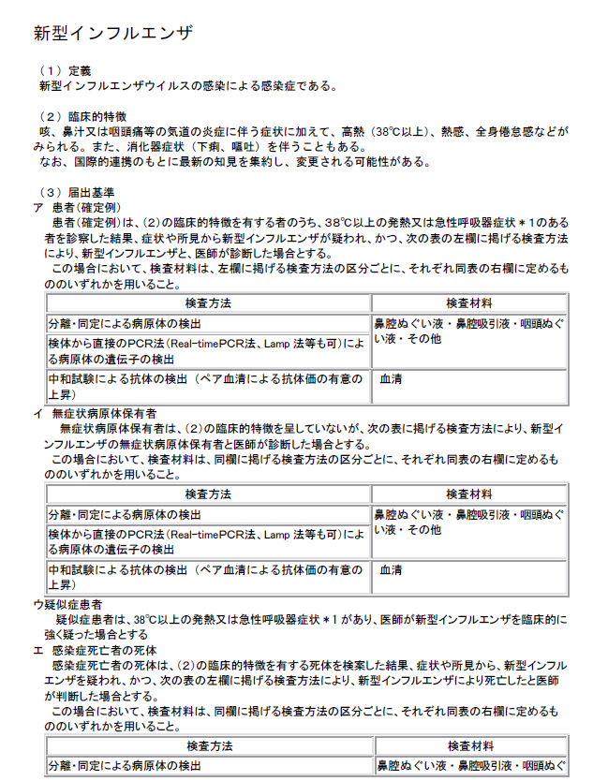
症例定義（平成21年５月22日現在）
（厚生労働省 健感発 0522001）

2009／５／22 神奈川県保健福祉部
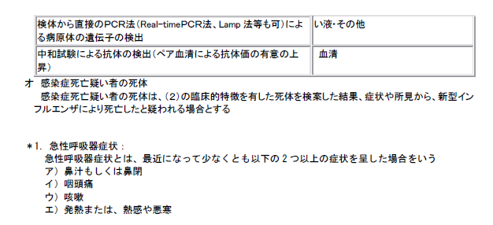

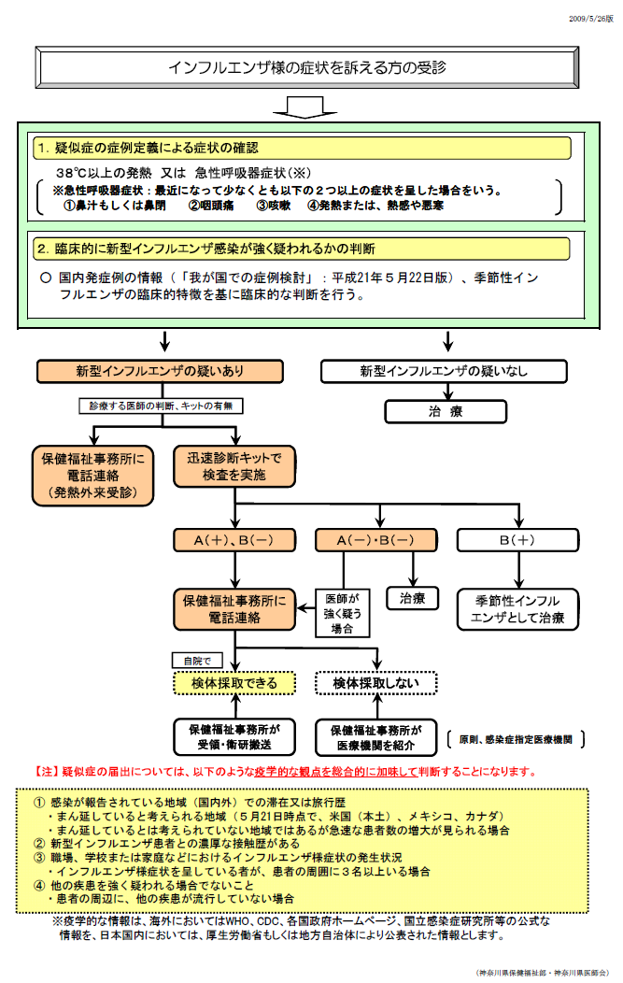
今後、蔓延期になったときに面前診察なし、電話診察になったときのＦＡＸ処方箋
患者が薬局に処方箋をＦＡＸすることは、複数に流すことは違法であることを伝えること。
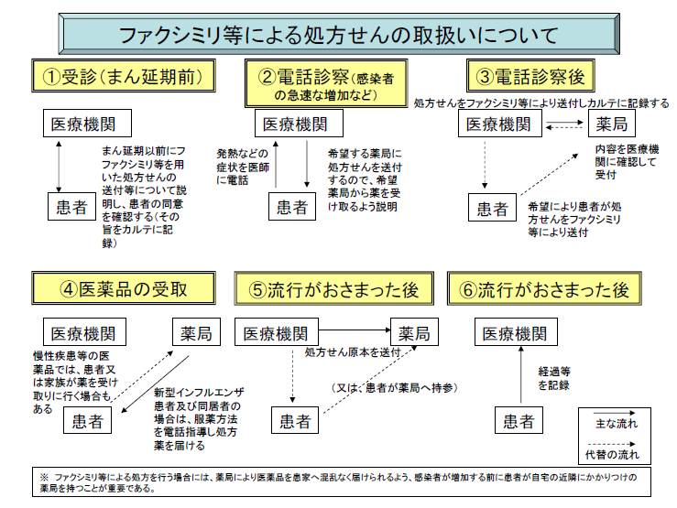

厚生労働省通知（平成21年５月13日付け健感発第0513001号「新型インフルエンザに係る症例定義及び届出様式の再改定について」）の症例定義（届出基準）を参照する。
なお、最新情報については厚生労働省新型インフルエンザ対策関連情報のWebサイト（ http://www.mhlw.go.jp/bunya/kenkou/kekkaku-kansenshou04/ ）を参照する。

(

参考１)
＊当マニュアルの内容については、新たな知見により日々変化するため、
最新の情報をＷＨＯやＣＤＣ等のWebサイトでご確認下さい。

ＷＨＯ（世界保健機関） インフルエンザA/H1N1

ＣＤＣ（米国疾病対策センター） インフルエンザA/H1N1
http://www.cdc.gov/h1n1flu/

厚生労働省 新型インフルエンザ対策関連情報
http://www.mhlw.go.jp/bunya/kenkou/kekkaku-kansenshou04/

国立感染症研究所感染症情報センター 新型インフルエンザ
http://idsc.nih.go.jp/disease/swine_influenza/

神奈川県医師会新型インフルエンザに関する情報
http://www.kanagawa.med.or.jp/01Pandemic%20Influenza/influenza.html

神奈川県新型インフルエンザに関する情報
http://www.pref.kanagawa.jp/osirase/fukusisomu/influenza/H210426soudan.html

大阪府新型インフルエンザに関する情報
http://www.pref.osaka.jp/chiiki/kenkou/influ/influ.html

海外の発生マップ http://maps.google.co.jp/maps/ms?hl=ja&ie=UTF&msa=0&msid=109496610648025582911.0004686892fbefe515012&z=1

雑誌
New England Journal of Medicine

http://content.nejm.org/cgi/reprint/NEJMoa0903810.pdf

Science http://www.sciencemag.org/cgi/content/abstract/1176062
Scientific Blogging (南カリフォルニアでの553名中、入院を要した30名の集計)
http://www.scientificblogging.com/news_articles/case_reports_hospitalized_patients_influenza_h1n1_swine_flu_california_during_april_and_may_2009

（参考２） 咽頭ぬぐい液の採取方法について

１ 採取にあたって
(1) 最寄りの保健所と連携して採取する。
(2) 神奈川県衛生研究所への検体の搬送については、保健所が行う。

２ 手技の手順
※ 特別な手技は必要ではなく、一般的な咽頭（鼻腔）ぬぐい液の採取である。
(1) サージカルマスクまたはN95マスク、ガウン、手袋、フェイスシールド（ゴーグル）を装着する。
(2) 患者を壁に頭をつけるように座らせることで、手技中に頭が逃げないように工夫する。
(3) まっすぐに採取キットを鼻腔底部に沿って挿入することで、咽頭に到達することができる。
(4) 片方の鼻孔で咽頭に到達しなければ、逆の鼻孔から再度行う。
(5) 採取キットを５～10秒程度回転させ、表面の細胞を採取する。
(6) 素早く採取キットをとりだし、ハンクス液（緩衝液。無ければ生理食塩水でも可能。）につける。乾燥した場合には検査は不可能。
(7) 冷蔵（室温保存および凍結保存禁止）して、できる限り早く（3日以内は検査可能）に検査機関に持ち込む。

（参考３） 次ページに掲示用ポスター例を示します。各医師会、各医療機関でご利用下さい。なお、各郡市医師会で既存のものがあれば、それを用いて、入り口などの貼付ください。

http://content.nejm.org/cgi/content/full/NEJMe0903992/DC1 （NEJN検体採取法のビデオあり）
・ Nasopharyngeal Swab Collection for Swine Influenza ,California Department of Public Health

平成21年５月24日 文責 神奈川県医師会理事 羽鳥裕
鎌倉市医師会山口泰先生、川崎市医師会宮川弘一先生、廣津伸夫先生の意見を参考にまとめました。

（Ver.090524_2）

次のページは、各医師会、各医療機関でご利用ください。

～医療機関への受診を希望されるみなさまへ～

現在、メキシコで発生した新型インフルエンザが、関西地方を中心に国内においても発生しております。

３８℃以上の発熱があるなど、感染が疑われる症状が出現した場合は、まず最寄りの発熱相談センターへ連絡し、受診等に関する指示を受けてください。

新型インフルエンザの場合も「かからない、うつさない」ために

「マスク」「手洗い」「うがい」が有効です。

当地域の発熱相談センター連絡先

ＴＥＬ

当 院

